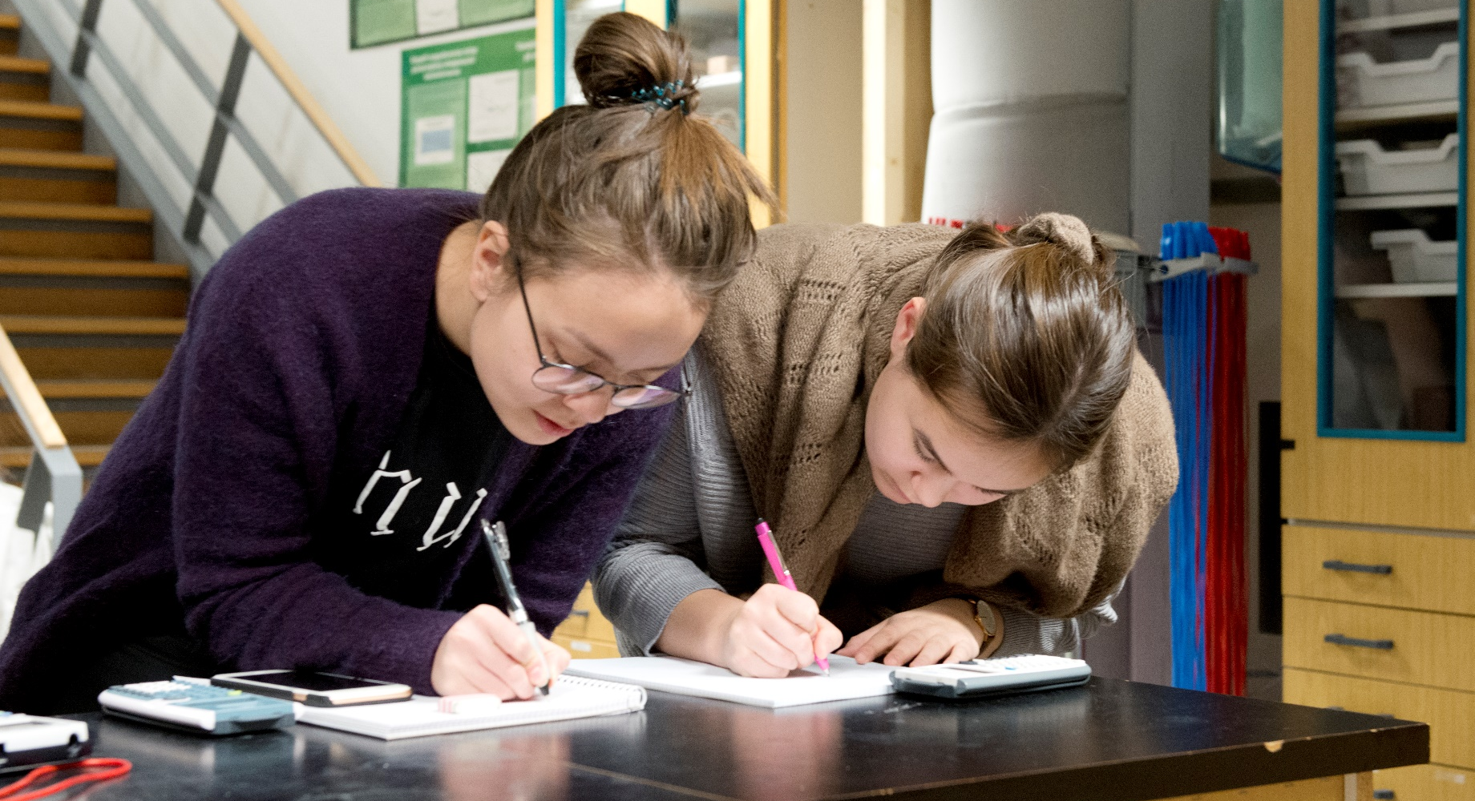
Ilinniarnertuunngorniarnermi (GUX) atuartitsinermi atortussat pitsaasuunissaannik qulakkeerinninnissaq pillugu nassuiaat

Ilinniartitaanermut, Kultureqarnermut Ilageeqarnermullu Naalakkersuisoqarfik

Imai

Siulequt 1
Aallarniut 3
Eqikkaaneq 3
Tunuliaqutaasut 5
Ilinniusiortarnermi maanna periaatsit 6
Misissuiffiusoq, killiliineq aamma periaasissanut isumaliutersuutit 8
Siunnerfiusut 8
Eqikkaaneq 10
Siunissamut sammisunik pitsaassusissanik qularnaarisarnissanut inassuteqaatit 10
Aningaasaqarnikkut ataatsimut kingunerisassai 12
Ilanngussat 13

Siulequt

2018-imi ukiakkut ataatsimiinnermi ataaniittoq akuersissutigineqarpoq, (UKA2018/114) Siumup gruppianit saqqummiunneqartoq:
Inatsisartut aalajangiiffigisassaattut siunnersuut, Naalakkersuisut peqquneqassasut misissuinissamik aamma nassuiaasiornissamik, ilinniutissatut atuakkiat, ilinniartitsineq aamma atortut allat Namminersorlutik Oqartussanit tapiiffigineqartunik suliarineqartartut ilalersuisuunersut naleqquttuunersullu ilinniarnertuunngorniartarnermi siunertaasunut. Nassuiaasiaq tamanut takusassanngorlugu saqqummiunneqassaaq kingusinnerpaamik UKA2019-imi, imaqassallunilu inassuteqaatinik siunissamut sammisumik pitsaassusilersuisarneq naammassillugit suliani qularnaarneqartassanersoq.
Nassuiaasiap matuma qaammarsaavigaa atortussat ilinniarnertuunngorniarfiup siunertaanut qanoq aamma sutigut naapertuuttuuneri, atortussat qanoq atorneqarnerinik misissuinikkut, aammalu taakkua ilikkagassatigut imaluunniit perorsaanikkut sammisassat ilaannut ilinniartitsissutissatut ilalersuisuunersut. Tamatumunngalu tapiliullugu inassuteqaatinik arlaqartunik saqqummiussisoqarpoq siunissami pitsaassusissanik qularnaarisarnissanut tunngatillugu.

Naalakkersuisut anguniagaraat GUX-imi ilinniartitsissutissanik ineriartortitsinermik tapersersuinissaq. Anguniakkatta pingaarnerit ilagaat ilinniartitaanernik suli pitsaanerusunik pilersitsinissarput, aammalu qularnaarinissarput inuusuttuaqqat suli amerlanerusut inuusuttuaqqanut ilinniartitaanernik naammassisaqartarnissaannik. Ilinniartitsinermi atortussat pitsaasut taakkorpiaapput qularnaareqataasussat inuusuttuaqqat ilinniagaqarnerminni killissaasa sakkussaasalu pitsaasuunissaannut, ilikkagassaminnik pissarsiaqarnissaminnut, namminnerlu ilikkagaqarnissaminnut akisuaaffimminnik tigusiartuaarnissaannut. Taamaattuminguna pitsaassusissanik qularnaarisarneq pingaarluinnartoq.
Nassuiaammi ilinniartitsisut aamma ilinniagaqartut ersersittarpaat mikinngitsumik annertussusilimmik ilinniartitsinermi atortussanik pitsaasunik suliaqartoqartarsimasoq, piumaneqarluartunik ilinniartitsinermilu atorneqartunik. Ilutigisaanik nassuiaatip tikkuarpaa suli suliassami tamatumani annerusunik iliuuseqarsinnaasugut. Taamaattumillu maanna aallartereerpugut 1) ilinniartitsissutit ilinniartitsisunut pissarsiariuminarnerulersissallugit Iserasuaat.gl atorlugu, 2) nalilersussallugit ilinniartitsissutit sorliit nutartertariaqarnersut, aamma 3) nalunaarsuiffimmik - katalogimik – assersuutinik imalimmik suliaqarnissaq, ilinniartitsisut aamma ilinniartut ileqqussatut pitsaasutut isigisaannik, ilitsoqqussarinagit oqaasilinnut ilinniutit aamma ilinniartunik qitiutitsineq, suliassaqarfiit tamakkua ineriartorteqqinneqarsinnaammata. Iliuusissat tamakkua saniatigut nassuiaat inassuteqaateqassaaq pitsaassusilersuisarnerup pingaarnersiuinermi sassartinneqarnissaa pillugu, suliassaqarfimmut tassunga aningaasaliissutit amerlineqarnissaat pisariaqartinneqarmat.
Taamaattumillu neriuppunga nassuiaat manna qularnaareqataassasoq iliuusissanik amerlanerusunik, suli pitsaanerusumik pitsaassusissanik qularnaarisoqartaleqqullugu ilinniarnertuunngorniarfimmi ilinniartitsinermi atortunik.
Atuarluarisi,

Inussiarnersumik inuulluaqqusilluta
Ane Lone Bagger
Aallarniut
Tulliuttuni nassuiaateqarfigineqassapput GUX-imi atugassatut ilinniutit suliarineqartarsimasut, nalilersuisoqartarlunilu qanoq annertutigisumik aamma sutigut ilinniusiat ilinniarnertuunngorniarfimmi siunertaasunik naammassinninnersut pillugit. Taamaaliortoqartassaaq aallaavigalugu nalilersuineq ilinniusiat fagini ataasiakkaani sammisassat ilaannut atorsinnaanersut, aamma qanoq atorsinnaanersut aallaavigalugit. Naatsorsuutigineqarpoq ilinniartitsinermi atortussat atorneqartarpata, ilinniartitsinissamullu pilersaarutaasut ilaannut ilalersuisutut isigineqarpata, apeqqutaatinnagu siunertaasoq faginut tunngasuunersoq imaluunniit perorsaanermut tunngasuunersoq, taava taakkua ilinniarnertuunngorniarfiup pingaarnertut anguniagaanut tamatigoortumik perorsaanermut aamma qaffasinnerusumik ilinniagaqalerumaarnermut piareersaanermut ilaasutut isigineqarsinnaasut.
Suliat ingerlanneqarneranni fagitigut siunnersortit, ilinniartitsisut kiisalu ilinniartut immikkut toqqakkat atortut nalilersorneqarneranni akulerunneqartarsimapput. Taamaattumik taakkua nalilersuisutut kapitalini tulliuttuni taaneqartarput.
Nalunaarusiaq tunngaveqarpoq nalilersuisunit oqaaseqaatinik, annerusutigullu taakkua oqariartuutaat aamma nalilersuineri oqariartuutaasarlutik. Oqariartuutit tamakkua nalunaarusiami ilinniartitaanerup perorsaanikkut qitiutitaanut attavilerneqartarput, kiisalu fagit ilinniagassat ataasiakkaat ilinniartitsinermi pilersaarutaannut, taamalu ilinniarnertuunngorniarluni ilinniartitaanerup anguniagaanut pingaarnernut. Nalunaarusiaq taamaasilluni assilissamillusooq pingaarnermik ersersitsissaaq, nalilersuisuusut ilinniartitsinermi atortussatut pitsaasutut pingaartitaannik, fagit, taamalu ilinniarnertuunngorniarnermik ilinniartitaanerup siunertaanik, kiisalu aamma pitsanngorsaatissatut kissaataasinnaasunik, taakkualu ilinniartitaanerni anguniakkanut pingaarnernut sanilliunneqartarlutik. Atortussat ineriartortinneqartut Ilinniartitaanermut Naalakkersuisoqarfimmiit tapersersorneqartumik tamarmik ilalersuisuussapput ilinniarnertuunngorniarluni ilinniartitaanermi siunertaasunik, tamatumanilu aamma tassani ilinniartitsinermut pilersaarutaasunik. Tapiissuteqartoqarsinnaavoq ilinniartitsissutissanik atuakkiornernut, atuartitsinernik ingerlatsinernut aamma atortussanut allanut, GUX-imi ilinniarnertuunngorniartunut ineriartortinneqartunut.
Nalilersuisartut oqaaseqaataat tunuliaqutaralugit saqqummiussisoqarpoq ilinniartitsinermi atortussanik ineriartortitsisarnissanut aamma pitsaanerulersitsisarnissanut.

Eqikkaaneq
Nalilersuinermit pingaarnertut isummiussat tassaapput ilinniartitsinermi atortussat annerusutigut inatsisini atuuttuni piumasarineqartunik naammassinnittuusartut, kiisalu ilinniartitseriaatsinut aamma fagini ilinniagassanik pilersaarutinut. Ataatsimut isigaluni ilinniartitsinermi atorneqartartut amerlanerit nalilersuisartunit akuersaarnartinneqarput, naak atortussat assigiinngitsorujussuarmik atorneqartaraluartut, nassuiaammut atatillugu ilinniartitsissutinut ataasiakkaanut ilanngussami 2-mi nassuiaataasuni ersittutut. Nalilersuisartunit immikkut erseqqissaatigineqarpoq minnerunngitsumik pitsaasuusoq ilinniartitsinermi atortut angusassanik assigiinngitsumik qaffasissusilinnik ilalersuisuusarneri, immikkullu ilinniartitseriaatsinik assigiinngitsunik isiginiaasuusarlutik. Nalilersuisartut ersersippaat nalilersuinerup matuma ilinniutissanut amerlanerusunut isitik ammaassimagaat. Nalunaarusiami pingaarnertut eqikkaaneq tassaavoq ilinniartitsinermi atortussat ilalersuisartut ilinniartitsinerup immikkoortuini fagini assigiinngitsuni, taamalu aamma ilinniarnertuunngorniartarnermik ilinniakkami siunertaasunik, kiisalu periaatsit maanna isikkumittut ilinniartitsissutissanik qaffasissunik pitsaassusilinnik qularnaarisartut, kisiannili ineriartorteqqinneqarsinnaallutik, immikkoortuni ersarissuutitsinissami aamma ilinniarnertuunngorniartunut aalajangersimasunut sammititaaneri eqqarsaatigalugit.
Nalilersuisartulli aamma eqqartorpaat annerusumik immikkut aallullugit sammisassat. Saqqummersitani arlaqartuni eqqaaneqarput oqaatsit nalunartut faginut tunngasuni taaguutini aamma fagini suliaqalinnginnermi taaguutini ajoqutaasutut. Ilinniutinullu ataasiakkaanut atatillugu eqqaaneqarput kukkunerit aamma amigaatit. Nalunaarusiami eqqaaneqartarpoq kukkunerit aamma amigaatit nassaassaasartut ilinniusiani, amerlasuutigullu tamakkua ineriartornermik pissuteqartartut, sammisat nutaanngilisoortarmata.
Ilinniartitsisut inerititaqarfiusunik isornartorsiutaat nalunaarusiami erseqqissaatigineqartarput, kissaatitut arlaqartutut ilinniusiornermi suliareqqitassaasutut. Nalilersuisartuniit immikkut makkununnga kissaatit erseqqissaatigineqarput:
- Immikkut annertusisamik sulissutigineqassasoq ilinniusiaasartut malinnaatinneqartarnissaat.
- Ilinniusiat ilinniartitsisuusartunut pitsaanerusumik ilisaritinneqartarnissaat.
- Ilinniusiat annertunerujartortumik ilinniagaqartut angusimasaannut assigiinngitsunut naapertuuttumik suliaasalernissaat.
- Ilitsoqqussarinagit oqaasilinnut ilinniartitseriaatsip aallunneqarnera aalajangiusimaneqassasoq, aallunneqassasullu oqaatsinik allattuiffiit taaguutinullu nassuiaatit atorsinnaasut.
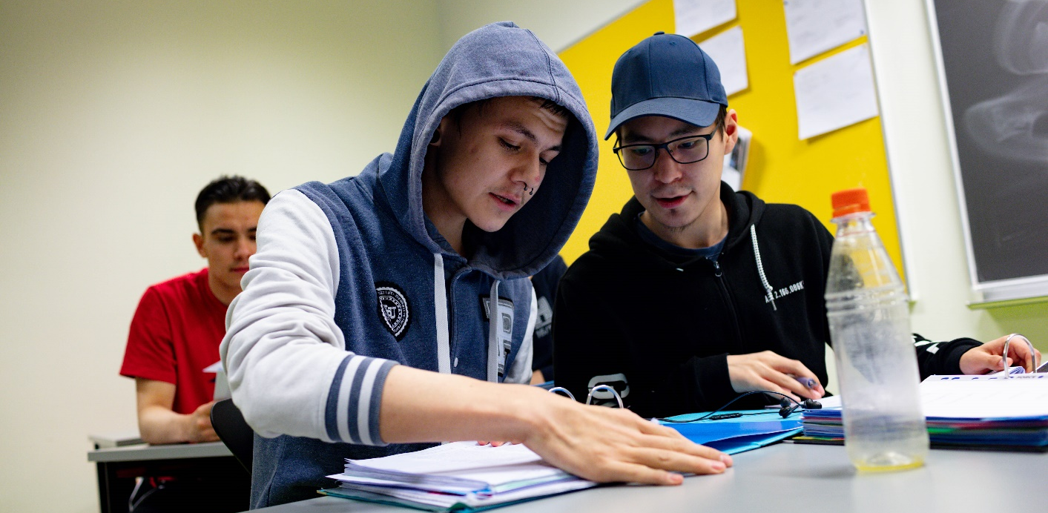
Ilinniartitaanermut Naalakkersuisoqarfiup faginut siunnersortit suleqatigalugit siunnersuutit suliarineri ingerlateqqissavai.

Tunuliaqutaasut
Ilinniarnertuunngorniarluni ilinniartitaanerup (GUX) pingaarnertut anguniagaraa tamatigoortumik perorsagaaneq aamma ilinniagaqalernissamut piareersarneq. Ilisimasassat ilinniagaqartut ilinniartitaanermikkut pissarsiarisassaat fagitigut siammasissuseqarlutillu itissuseqassapput. Taamaattumik naatsorsuutigineqarpoq ilinniarnermi atortussat Ilinniartitaanermut Naalakkersuisoqarfimmit taperserneqartartut anguniakkamik pingaarnermik naammassinnittuusassasut, fagitigut immikkoortuni assigiinngitsuni, sammisani imaluunniit ilinniartitsinermi suleriaatsini.
Ilinniarnertuunngorniarfimmi ilikkagassatut pilersaarutit pillugit Namminersorlutik Oqartussat nalunaarutaanni nr. 7, 27. maj 2014-imeersumi malittarisassat annerusumik allaaserineqarput, malittarisassat fagini ataasiakkaani ilikkagassani siunertaasunik, fagip siunertaanik, ilikkagassanut anguniakkanik aamma ilikkagassat imarisaasigut, ilinniartitsinerup aaqqissuunneqartarneratigut kiisalu nalilersuivigineqartarneratigut. Taamaattumillu aamma naatsorsuutigineqarpoq ilinniartitsissutitut atortussat Namminersorlutik Oqartussanit taperserneqartumik suliaasut naammassinnittuusarnissaat fagini assigiinngitsuni ilikkagassanut pilersaarutinik² tamakkiisunik taakkualuunniit ilaannik.
Tamatumalu saniatigut pitsaassusissanik qularnaarisarnermut ileqquni maanna atuuttuni siunnerfissanik aalajangersaasoqarpoq. Ilinniartitsinermi atortussat taamaasillutik immikkut toqqakkanik perorsaanikkut aamma ilinniartitseriaatsini aallutassanik pilersitsivigineqarput, ilinniartut ilinniakkaminnik samminnittarnerinut tunngatillugu, - tassanilu pingaarnersiuinikkut immikkoortitsigaallutik. Taamaattoq piumasaqaataanngilaq ilinniartitsinermi atortussat suliarineqartarnissaat fagitigut suliassaqarfiit assigiinngitsut akimorlugit isiginneqqissaartumik imaluunniit IT-mik ilanngussinikkut aaqqissuussaasarnissaat:
- Ilinniartoq qitiutillugu/ ilinniartup sammisassaqarnera
- Kalaallinit aallaavilimmik
- Ilitsoqqussarinagit oqaasilinnut ilinniutit
- Suliassaqarfiit assigiinngitsut akimorlugit ingerlatsineq
- It-mik atuineq
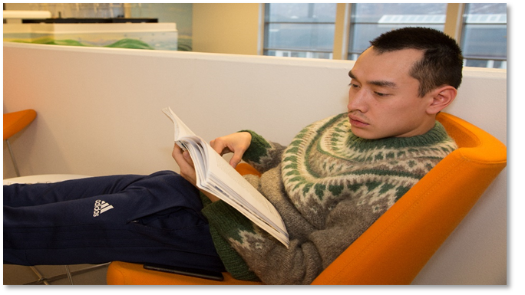

²Ilinniartitsinermi pilersaarut ataasiakkaat iserfigineqarsinnaapput ugguuna Iserasuaat.gl - link: http://lovgivning.gl/lov?rid=%7b94E822DE-531D-4484-BD50-8CB3B44F509C%7d

Ilinniusiortarnermi maanna periaatsit
Ilinniartitaanermut Naalakkersuisoqarfik GUX-imi ilinniartitsinermi atortussanik ineriartortitsisarpoq aammalu atuakkiortunut tapiissuteqartarluni. Soqutigisaqartut tamarmik periarfissaqarput ilinniutissanik saqqummersitsinissaminnut qinnuteqarnissamut, - atuakkianik aamma ilinniartitsissutinik.
Nalunaarusiami matumani ilinniartitsinermi atorneqartussanik suliaqarnermut atatillugu piumasaqaatit tunngaveqarput ilinniarnertuunngorniartarnermut siunertanik, ilinniartitaanerup perorsaanikkut sammivianik kiisalu fagini ilikkagassanut pilersaarutinik, uani ataani allaaserineqartunik.
Ilinniartitsinermi atortussanik suliaqarnissamut qinnuteqaatit susassaqartumik faginut siunnersortimit aamma Ilinniartitaanermut Naalakkersuisoqarfimmiit nalilersorneqartarput. Qinnuteqartarnermut malittarisassat nassaarineqarsinnaapput quppersakkami Iserasuaat.gl.
Ilinniartitsinermi atortussanik saqqummersitassanik suliaqarnerni Ilinniartitaanermut Naalakkersuisoqarfik aaqqissuisutut atuuttarpoq, suliallu ingerlanerani atuakkiortumut isumassioqataasarluni.
Atortussat tamarmik ilinniagaqartup inunnguuseralugu oqaasii atorlugit suliaanngitsut ineriartortinneqartassapput isiginiarlugu oqaatsit ilinniutissani atorneqartut ilinniagaqartup ilitsoqqussarinagit oqaaserigai – ilitsoqqussarinagit oqaatsit – aallaavigalugu imaluunniit takornartat oqaaserigaat aallaavigalugu, tak. perorsaanikkut aallussinermi isiginiagassat. Taamaattumik atuakkiortut tamarmik sulisassapput oqaatsit atorneqartut ilisimalluarlugit, fagi sorleq sammineqarnersoq apeqqutaatinnagu, ilinniutit atorneqartussat ilinniagaqartup inunnguuseralugit oqaaserinngippagit. Atuakkiortut aamma ilitsoqqussarinagit oqaasilinnut ilinniartitsinermi periutsit ilannguttassavaat. Tamakkua Naalakkersuisoqarfiup assigiissaakkanik atuakkiortunut isumaqatigiissutigisagaani ilaatigut taaneqartarput oqaatsinik taaguutinillu naleqquttunik nutserinertut (faginut tunngasut sioqqullugit aamma faginut tunngasut) kalaallisut, oqaatsinut marlunnut sungiusaassutit taaguutini aamma assini, kalaallisut kapitalinik eqikkaanerit assigisaallu.
Ilinniartitaanermut Naalakkersuisoqarfiup aningaasaliissutit immikkoortittagai ilinniusiornermi ineriartortitsinernut aallaavittut ilinniutissanut aalajangersimasunut immikkoortitsigaasanngillat. Ilinniutissat suliarineqarlutik saqqummersinneqartartut killeqartarnerannut pingaarnertut apeqqutaasarput atuakkiorsinnaasut. Taamaattumik ilinniutissanik saqqummersitsisarneq annikinnerusumik pisariaqartitsinermik nalilersuisarnermik tunngaveqartarpoq, annerusutigut atuakkiortussat kikkut suliaqarnissaminnik neqerooruteqartarnerannik tunngaveqartaramik. Allatut oqaatigalugu atuakkiorumasut ima amerlatigisarsimanngillat, aningaasanik amikkittoornermik kinguneqartarluni, imaluunniit saqqummersitassat qanoq tulleriiaarneqarnissaannik isummersornissaq pisariaqalertarluni. Saqqummersitassat pitsaassutsimikkut naleqquttuunermikkullu pissusissamisoortut tamarmik taamaasillutik tapiiffigineqartarsimapput. Taamaattoq immikkut aallunneqartarsimapput ilinniutissat kalaallisut fagini atorneqartussat ineriartortinneqarnissaat, taamaattut nunat tamalaat akornanni ilinniutiniit fagini allanisullu aaneqarsinnaasanngimmata.
Atuakkiorsinnaasutut periarfissat saaffiginnikkaangata pisussat imaattut aallartittarput:
- Atuakkiortup aallarniutaasumik fagimut pineqartumut siunnersorti attavigisarpaa, fagimut siunnersortip naliliinissaa siunertaralugu, ilinniusiaaniartut fagimi pineqartumi atorsinnaassusiat nalilertikkumallugu.
- Fagimut tunngasumik siunnersortimik oqaloqateqareernermi atuakkiortup suliniummut allassimaffiutini Ilinniartitaanermut Naalakkersuisoqarfimmut nassiuttarpaa, ilaatigut imaqartoq ilinniusiassatut isumaliutaasut imassaasa, annertussusissaasa kiisalu siusinnerusukkut eqqaaneqareersutut perorsaanermi ileqqut tunngaviusut kiisalu ilikkagassanut pilersaarutit naammassineqarnissaasa anguneqarsinnaaneri.
- Atuakkiortup Ilinniartitaanermut Naalakkersuisoqarfillu suleqatigiinnissamut isumaqatigiissutaasoq atsiussavaa, imaqartoq ilinniusiassanut piumasaqaatit allassimaffiannik aamma illuatungeriit pisussaaffiinik.
- Ilinniartitaanermut Naalakkersuisoqarfik ilinniusiassatut suliat saqqummersinneqarnissaasa tungaanut suliniummi aqutsisutut inissisimassaaq, taamaattoq pisariaqarpat immikkut fagini ilisimasalinnik isumasiortakkatut peqataatitsisinnaalluni, - nalinginnaasumik fagimi tassani siunnersortimik.
- Ilinniartitaanermut Naalakkersuisoqarfik suliap ingerlanerani akuersisartuuvoq, aamma ilinniusiat inernerinut.
Ilinniusianik atuakkiorsinnaasartut amerlasuutigut tassaasarput ilinniarnertuunngorniarfinni ilinniartitsisut, amerlasuutigut atuartitsinermut piffissaminnik tamakkiisumik atuisooreersut. Tamannalu ajornartorsiut aqqutissiuukkumallugu Ilinniartitaanermut Naalakkersuisoqarfik ilinniarnertuunngorniarfinnut isumaqatigiissuteqarpoq ilinniartitsisuusut ukiumi ilivitsumi piffissaligaaffigisaminni piffissamik immikkoortitsivigineqarsinnaasut ilinniusiornermut atorsinnaasaminnik, taamalu piffissap ilaani pisarnermiit annikinnerusumik atuartitsisarsinnaallutik. Ilinniartitsisulli soqutiginnittut amerlasuut utimut nalunaartarput piffissamik pisariaqartumik peqaratik. Atuakkiortartullu aamma annikinnerusumik nassaassaasarput siusinnerusukkut ilinniartitsisuusimasut akornanni, aammalu inuit piginnaanillit allat akornanni.
Ilinniusiat ilaat ingerlaavartumik pilersikkiartorneqarnertik ilutigalugu misilerarneqartarput. Taamaaliortoqartarpoq qularnaarumallugu ilinniusiat isumalluarfigineqarnermisulli siuliani allaaserineqartutut atorsinnaatigineri. Tamatumani ilinniartitsisoq /sut allat aamma ilinniartoqatigiit akulerunneqartarput, utimullu nalunaartarlutik malunnaatilinnik amigaateqarnersut, atortussallu siunertaasutut naammassineqannginnerminni atorsinnaanersut. Assersuutigalugu taama iliortoqarpoq atuakkiani Kalaallisut aamma Danskisut Kalaallit Nunaanni 1-3.

Misissuiffiusoq, killiliineq aamma periaasissanut isumaliutersuutit
Nassuiaasiami matumani ilinniusiat Ilinniarnertuunngorniartarneq pillugu Inatsisartut inatsisaanni nr. 13, 22. november 2011-meersumi, kingullermik allannguuteqartinneqartumi Inatsisartut inatsisaanni nr. 31, 9. december 2015-imeersumi aalajangersakkat iluanni suliaapput. Piffissaq killiliussaq tassaavoq ilinniarnertuunngorniartarnermik 2012-imi aaqqissuusseqqinnermiit 2018-ip naaneranut.
Misissuineq tunngavilersugaavoq ilinniartitsisut aamma ilinniagaqartut oqaaseqaataannik, taakku qanoq isumaqarnersut, ilinniusiat siunnerfiusunut ilinniarnertuunngorniarnermullu siunertaasunut naapertuunnersut inatsisit pineqartut iluanni pillugit. Nalilersuinermi inuit siunnerfiusut toqqartugaapput ilinniartitsisuuneri ilinniarnertuunngorniartuunerilu ulluinnarni ilinniusianik atuisuusut tunngavigalugit. Ilinniartitsisut ilisimasaqarfigaat ilinniutit qanoq ilinniagaqartunit tiguneqartarneri, aammalu iluatsittumik atorneqartarnersut, suullu suliareqqinneqarsinnaanersut. Taamaasillutillu oqaaseqarfigisinnaallugit ilinniusiat ilikkagassatut pilersaarutinut qanoq ataneri pillugit, aammalu ilinniusiat ilinniagaqartut tamatigoortumik perorsagaanerannut tapersersuisuuneri pillugit, ilinniartitaanernilu ingerlaqqinnissaat pillugit. Taamaattumillu inassuteqaatinut ilinniartitsisut aamma ilinniartut aallaaviginerisigut qularnaarneqarpoq pitsaassusissanik qularnaarsuinerup atuisunik qitiutitsilluni pinissaa.
Nalunaarusiaq tunngaveqarpoq kisitsisinik paasissutissanik pitsaassusilinnik, fagini assigiinngitsuni gruppini inuit amerlanngitsukkaat pineqarmata, inunnillu amerlasuunik tungavilimmik ingerlatsinissaq pissusissamisuussanani. Kisitsisinik paasissutissanik pitsaassusilinnik katersuineq ingerlaavartumik pivoq marts 2019-imiit juli 2019-imut.
Nalilersuineq nalunaarusiami matumani tunngavigineqartoq pilersinneqarpoq tunuliaqutaralugit pitsaassusilersukkanik apersuinerit, fagini pineqartuni gruppini tamani, ilinniarnertuunngorniarfinni tamani. Kisitsisinik paasissutissanik katersineq immikkoortuni marlunni pivoq. Immikkoortumi siullermi apersuinerit gruppinut sammisanut avillugit aaqqissuussanik ingerlanneqarput, najukkani namminerni aqutsisutut ingerlatsisuusunit, siammasissumik sinniisoqartitsinikkut aaqqissuussaasunik, sapinngisamik amerlasuut isummersuutaat tusarumallugit.
Gruppit apersuinermi sammisat ilinniagaqartunik aamma ilinniartitsisunik inuttallit siullermeersumik sammineqarneri naammassigaangata, ilinniartitsisut neqeroorfigineqartarput itisiligaasumik apersorneqarnissamik. Aappassaaneerluni apersuinerni siullermeersumik apersuinermi akissutaasut itisilerneqartarput, immikkullu annerusumik aallunneqartarlutik ilinniusiat ilikkagassanut pilersaarusianik qanoq naammassinnittarneri.

Siunnerfiusut
Pitsaassusilersukkanik apersuinerit ilinniarnertuunngorniarfinni sisamaasuni tamani ingerlanneqarput. Fagini pineqartuni ilinniartitsisut tamarmik periarfissaqarsimapput akissuteqarnissamut, taamatullu aamma klassit ataasiakkaat, ungasinngitsukkut ilinniusianik atuisimasut. Itinerusunik apersuinernik ingerlatsisoqarsimavoq 2. g-mi klassini marlunni Qaqortumi, klassit taakkua ilinniutinik misissuinerup nalaani atuisuummata.
Qaqortumiit ilinniartitsisut 27-t, Sisimiuni ilinniartitsisut 22-t, Nuummi ilinniartitsisut 10-t ingerlatsinerit arlariit ingerlanerini utimut tutsaqartarput, taakkualu tamarmik akissutaasunik suleqatiminnut oqaloqatiginnittarlutik utimut nalunaannginnerminni. Aasianniit akissutit 15-iupput, taamalu ilinniartitsisut 70-init amerlanerit ilinniartitsissutinik nalilersuinerni ataatsimut peqataasimallutik. Taakkualu saniatigut aamma malitseqartitsilluni apersuinernik 10-nik ilinniarfiit akornanni ingerlatsisoqarsimalluni.
Immikkoortuni marlunni ingerlatsiviusuni inuit siunnerfiusut tassaapput:
- Ilinniartitsisut susassaqartut tamarmik – tassa imaappoq, fagini ilinniusianik suliaasunik misissuiffiusuni ilinniartitsisut.
- Ilinniarnertuunngorniartoqatigiiaat – gruppit, - ilinniusianik atuillutik suliaqartartut.
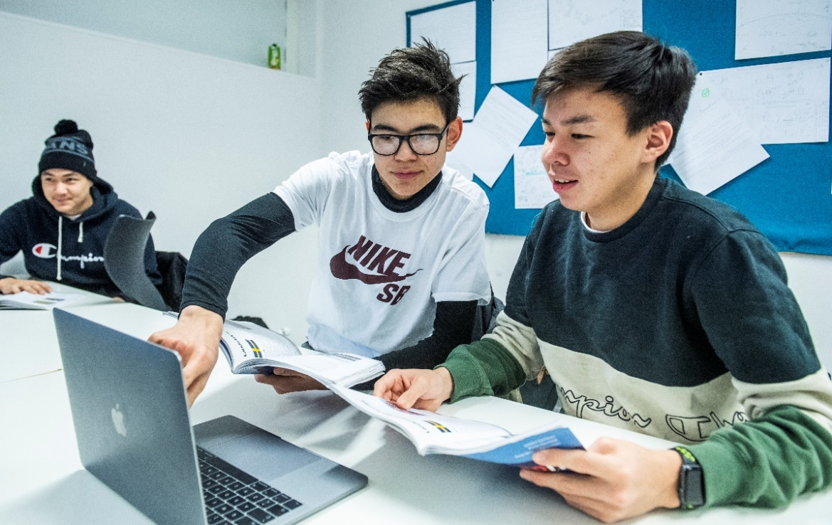

Eqikkaaneq
Eqikkaanermi tikkuarneqarpoq ileqqut maanna atorneqartut ilinniartitsissutit pitsaassusissaat annerusutigut qularnaartaraat, taamaattorli ineriartortitseqqittoqarsinnaasoq paasissutissatigut nutarterisarneq atorsinnaassusiilu eqqarsaatigalugit. Tamatumalu saniatigut suli pingaaruteqarpoq qularnaassallugu ilinniutissat oqaatitsigut assigiinngissutsinik, qaffasissutsinik aammalu kulturimut tunngasutigut isumannaarneqarsimasarnissaat. Ilanngussami 2-mi nalilersuinermik samminnittoqarpoq ilinniutit ataasiakkaat eqqarsaatigalugit, eqikkaanernik itsisileriffiunerusut ilinniusiat ataasiakkaat eqqarsaatigalugit.
Eqikkarneqarsinnaavoq ilinniutissatut suliat annertuumik ilinniarnertuunngorniartunik atuartitsinermi atorneqartarnerat, ilinniutillu ilinniakkap siunertaanut aammalu ilinniagaqartut fagitigut ineriartornerannut tapersersuilluartuusut, ilinniutissanik kalaallinit aallaaveqartunik peqarneratigut, aammalu ilinniartitseriaatsinut ilinniutinik tunngaveqarnermikkut. Ilinniutit ataatsimut isigaluni siammasissumik angusisarput fagini, qaffasissutsini aamma ilinniartitseriaatsini, ilinniartitsisunut namminernut ilinniartunullu nuannaarutaasunik. Taamaasilluni allaaserisat annertuujupput ilinniutit Namminersorlutik Oqartussanit tapiiffigineqartumik pilersinneqartartut ilinniarnertuunngorniarnerup siunertaanik naammassinnittuusarnerat pillugu, ilalersuisuusarnerilu ilikkagassanut pilersaarutaasuni pineqartuni, aammalu ilinniartitaanerup perorsaanermi aallutassanut siunnerfigisaanik, Ilinniartitaanermut Naalakkersuisoqarfimmit inatsisit naapertorlugit suliaasunik.
Iluatsinneqarsimavoq ilinniusiortarneq ilinniartunut assigiinngitsunik pissusilinnut naleqqussagaasunik, naak ilikkagassani qaffasissutsip qanoq ittuunera ilinniartut ilaanniit nalorninartinneqartaraluartoq, taamaattoq ilimanaateqarpoq ataatsimut isigisumik pisariaqartitsineq naammassineqartartoq. Nalilersuisartut amerlasuut ersersittarpaat assut nuannaarutigisaritik taaguutinut nassuiaatit aamma oqaatsit atorneqartut, soorluttaaq erseqqissarneqartartoq tamanna ilinniutinut nukittoqutaasoq. Taamaattumik iluaqutaasumik periaatsit taamaattut suli annerusumik atorneqarsinnaapput, isumassarsiornerillu ilinniutini pioreersuni aaneqarsinnaallutik. Suli sulissutigineqartariaqarpoq ilinniutinik ineriartortitsineq, ilinniagaqartut assigiinngitsut pisariaqartitaannik naapigiaasunik, fagini aamma oqaatsini piginnaasanik assigiinngisitaartitsiviusuni. Taamaattumillu aamma pisariaqartitsisoqarpoq ilinniutissanik, ilinniagaqartunut amerlanerusunik unammilligassaqartunut.
Ilinniartitsisut ilaasa ersersittarsimavaat ilinniutinik nalilersuinerup “itertissimagaatik” ilinniutit ilisimanngisatik eqqarsaatigalugit. Taamaattumillu siunissamut sammisumik inassutigineqassaaq ilinniutit pigineqartut ilinniartitsisunut nutaanut nassaariuminarnerulersinneqarnissaat. Tamatumunngalu atatillugu aamma erserpoq ilinniutit ilaat atorneqalersimanngitsut, imaluunniit atorneerussimasut. Taamaattumillu siumut sammisumik sulissutigineqarsinnaavoq ilinniutit tikikkuminarnerulernissaat Iserasuaat.gl atorlugu, ilinniutillu nutaanngitsut malinnaatillugit nutarterneqarnissaat.

Siunissamut sammisunik pitsaassusissanik qularnaarisarnissanut inassuteqaatit
Eqikkaanermi ersippoq ilinniutit ineriartortinneqarsimasut annertuutigut ilinniarnertuunngorniarluni ilinniartitaanermi siunertanik naammassinnittuunerat, ilinniutit nammineq ataasiakkaat aaqqissuussaanerisigut, ilutigisaanillu siunnersuuteqarluni suli annerusumik pitsaassusissat qularnaarneqartarnissaat. Siunissamut sammisumik kissaatigineqarpat ilinniusianik Namminersorlutik Oqartussanit tapiiffigineqarluni suliaasunik pitsaassusilersuisarnerup annertusineqarnissaa, taava uani saqqummiunneqassapput suliniutissat arlaqartut, nalilersuisuusunit immikkut aallutassatut erseqqissaatigineqartut naapigiarnerisigut. Suliniutissat nutaat pissutissaqartitsipput aningaasaqarnikkut kinguneqartitsinissanik, immikkoortukkaartunik allaaserineqartutut, naggasiullugillu katersorneqartunik.
Atortut klassimi misilissigit

Ilaatigut ileqquusarpoq ilinniusiat ilinniagaqartunut ilinniartitsisunullu misilinneqartarneri, saqqummersinneqannginneranni, misilinneqareernerannilu ilinniusiat iluarsaateqqinneqartarneri. Taamatut aaqqissuussisarnikkut ilinniusiassat saqqummersinneqannginnerminni pitsanngorsarneqartarput. Assersuutigalugulu periarfissaavoq oqaasertat faginut tunngasut sioqqullugit aamma faginut tunngasut siunnerfilersortarneri. Ileqquusoq taanna aaqqissuussanngortinneqarsinnaavoq annertusarneqarlunilu suli annerusumik, tamatumanilu aamma piumasaqaatinngortinneqarsinnaalluni ilinniusiat ilinniarfinni arlaqarnerusuni misilinneqarsimanissaat.

Aningaasaqarneq: Ilinniusianik annertusisamik ilinniagaqartuni misileraasarnerup ilinniusianik suliaqarneq sivisunerulersissavaat, tamatumanilu piumasaqaataassalluni aningaasaliissutit ilassutit, isumasioqatigiittarnernut atuakkiortut ilinniusiortut aamma ilinniartitsisut ilinniarfiit akornanni, piffissarlu annertunerulertassallunissaaq pisariaqarpat kukkuniiaanernut atortuulersitsinernullu. Tamatuma saniatigut allaffissorneq annertunerusoq aamma ilanngunneqassaaq. Taamaattumik atuakkiortunut akissarsiassat annertunerusut, ilinniartitsisunut piffissaq annertunerusoq allaffissornermullu aningaasartuutit annertunerusut ilanngullugit naatsorsuunneqassallutik.
Siunnersuisartut
Qularnaarumallugu ilinniusiat kalaallini inissisimanerat, aamma oqaatsinut sammisortai, siunnersuutaavoq suleqatigiinnik atuakkiortunik siunnersuisussanik pilersitsisoqarnissaa. Suleqatigiit assersuutigalugu tassaasinnaapput fagimut tunngasumik siunnersorti, inuk kalaallinit aallaavilik ilinniartitaanermi suliassaqarfimmut tunngasunik ilisimasaqarluartoq, immaqalu pisariaqarpat avataaniit faginut tunngasunik ilisimasalik. Taakkua ingerlaavartumik atuakkiortumik /nik isumasioqateqartarsinnaapput, qularnaarumallugu minnerunngitsumik kalaallinit aallaaviusunut tunngasut, aamma ilitsoqqussarinagit oqaasilinnut iliuusissat.

Aningaasaqarneq: Iliuusaasussaq suleqatigiinnut akissarsiaqarnissamik pisariaqartitsiviussaaq, kiisalu allaffissornermut ataqatigiissaarinermullu susassaqartut assigiinngitsut akornanni, aammalu suleqataasussanik eqqortunik piginnaanilinnik toqqartuisarnissamut atatillugu. Suliniummi pisariaqartinneqassaaq suleqatigiit akissarsiaqarnissaat, kiisalu allaffissornermut ataqatigiissaarinermullu peqataasut naleqquttunik piginnaanillit toqqarneqartarnissaat.

Faginut aaqqissuisoq avataaneersoq
Qularnaarumallugit minnerunngitsumik faginut sammisussat aamma fagini ilikkarnartut – fagdidaktik, - avataaneersumik aammalu professionel-iusumik aaqqissuisumik fagini immikkut ittuni ikiorsiisoqartarsinnaavoq. Ilanngullugulu aamma ilinniutip isikkussaa/ilusilersornissaa katitsigaaneralu isumasioqatigiissutaasinnaalluni.

Aningaasaqarneq: Aningaasartuuteqartoqassaaq avataaneersumut fagimut sammisumut aaqqissuisumut, kiisalu allaffissornermut aaqqissuisussamik nassaarniarnermut isumaqatigiissuteqarnermullu.
Atortut nutarterneqartarneri naqiterisitseqqittarnerlu
Ilinniusiat piffissamut atorneqarfissaminnut naleqquttuunerat qularnaarumallugu ingerlaavartumik ilinniusiat nutarterneqartarnissaat suliassani pingaarnerit ilaannut inissinneqarsinnaavoq. Ataatsimut pisariaqartitsisoqassaaq nalilersuisoqartarnissaa, sumi aningaasaliissutit annertunerpaamik pissarsissutaasarnissaat pillugu. Tamanna ilinniusiaareersunik nutarterisarnikkut imaluunniit nutaavinnik sanaartortarnikkut pisassanerluni? Pissutsit qanorluunniit aaqqissuunneqassagaluarpata nalilersuisarnermik tamatuminnga pingaartitsineq annertunerulersinneqarsinnaavoq, ilinniartitsisut aamma ilinniartut peqatigalugit, malinnaatitsisarnissaq pingaartikkumallugu, ilinniutit atorneqarnerpaat eqqarsaatigalugit.
Aningaasaqarneq: Annertusisanik aningaasartuuteqartoqartariaqassaaq allaffissornermut kiisalu atuakkiortut akissarsiassaannut. Ilanngullugulu aamma ilinniusianik naqiterisitsisarnermut aningaasartuuteqassaaq. Pingaarpoq maluginiassallugu ilinniutinik pioreersunik annertusisamik nutarterisoqartassappat naqiterisiteqqittoqartassappallu tamanna nutaaliornissamik killiliisuussasoq, aningaasaliissutit ilinniusianut atugassat taakkuuinnassappata..

Aningaasaqarnikkut ataatsimut kingunerisassai

Siunnersuummut siulianiittumut aningaasartuutissat, pitsaassutsimik qularnaarisarnerup pingaarnersiuinermi qaffasinnerusumiilernissaaniittoq, nalilerneqarpoq ukiumut 300.000 kr.-it missaanniissasoq, kiisalu Ilinniartitaanermut Naalakkersuisoqarfimmi atorfiup affaa ukiumut. Taamaattoq oqaatigineqassaaq, siusinnerusumi allaaserineqartutut atuakkiortussat / atuakkiortuusinnaasut killeqarneri, taamalu aamma aaqqissuisussat / immikkut ilisimasalittut sulisussat, ilinniusiornermik suliaqarsinnaasut misilittagaqavissullu ilisimasaqarlutillu nunatsinni ilinniarnertuunngorniarfinni sulianut. Tamanna aporfiusinnaavoq suliassaqarfimmi ineriartortitsinissamut, aningaasaliissutit suliassaqarfimmi atorneqartussat qanorluunniit amerlatigigaluarpata.

Ilanngussat

Ilanngussaq 1, Takussutissiaq:
Ilinniartitsinermi atortussat Namminersorlutik Oqartussanit tapiiffigineqarluni 2012-ip kingorna saqqummersinneqartartut pilugit takussutissiaq
Ilanngussaq 2, Nalilersuineq:
Atortut ataasiakkaarlugit nalilersorneqarnerisa sammineqarneri. Nalilersuineq taanna eqikkaanernut tunuliaqutaavoq.

Fagit sioqqullugit taaguutit taakkuupput oqaatsit pigisat ilinniagaqartup atorfissaqartitai sammisanik aalajangersimasumik naammaginartumik suliaqarsinnaajumalluni. Taakkua tassaapput oqaatsit fagini taaguutinut atorneqartartut, kisianni namminneq faginut pineqartunut tunnganngitsut. Assersuutigalugu uumassusilerinermi - biologiimi – tassaasinnaapput atom-ip avinnera aamma nungujartornera.

